***Картотека по автоматизации звука [ш]***

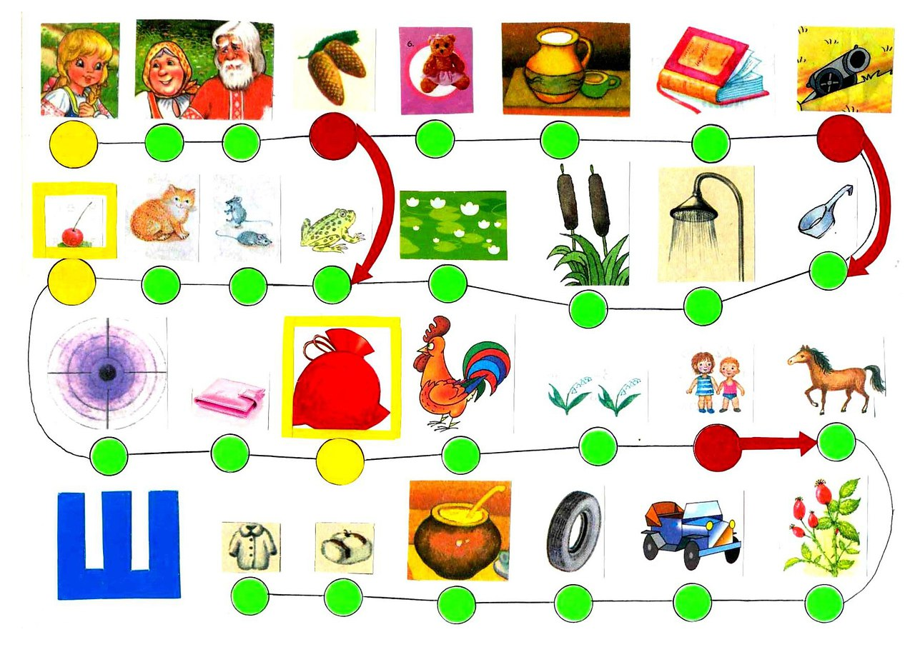

**Карточка №1**

Правильное положение органов артикуляции при произношении  звука «Ш» - губы слегка вытянуты и округлены, зубы «заборчиком» со щелью, язык поднят вверх, воздух теплый, струя направлена вверх: **Ш-ш-ш-ш-ш-ш-ш-ш** (длительно, выходит воздух из пробитого мяча).

**Задание 1:Хлопни в ладоши , если услышишь звук «Ш»:**Р, С, Ш, М, З, Ш,Л,П, Ш, С.

**Задание 2: Выкладывать фигурки из палочек и произносить звук «Ш» столько раз, сколько палочек в фигурке:**

**Задание 3: Четко произносить прямые слоги (следить за тем, чтобы звук «ш» произносился утрированно, протяжно). Проговаривать многократно.**

Ша-ша-ша              ши-ши-ши

                            Шо-шо-шо              ше-ше-ше

                            Шу-шу-шу

                                                  Ша-шо-шу-ши-ше

                                                  Шо-шу-ши-ше-ша

                                                  Шу-ши-ше-ша-шо

                                                  Ши-ше-ша-шо-шу

                                                  Ше-ша-шо-шу-ши

**Задание 4:Четкое проговаривание слогов и слов за взрослым:**

 Ша-ша-ша------шапка             ша-ша-ша-----шайба

 Ша-ша-ша-----шаль                ша-ша-ша-----шахта

 Ша-ша-ша----шах

 Ша-ша-ша----шахматы

**Задание 5: Счет слов от 1 до 10 с загибанием пальцев (по образцу)-**шайба, шапка, шахта.

Образец:    одна **ш**апка         три **ш**апки

                   две **ш**апки           четыре **ш**апки и т. д. до10. Звук «Ш» произносить утрированно, с ударением.

**Задание 6: Деление слов на слоги(шап-ка, шу-ба, шай-ба), в каком слоге находится звук» Ш» в первом или во втором, произнеси этот слог.**

**Задание 7: нарисовать в тетрадке картинки (или приклеить готовые), в названии которых слышится звук «Ш»**

**Карточка №2**

**Задание1: Длительное произношение звука «Ш» ( шипит гусь)**ш ш ш ш ш ш ш…..

**Задание 2:Выкладывать фигурки из палочек и произносить слоги: «ша», «шу», «ши», «ше», «шо»:**

**Задание 3: Проговаривание слоговых рядов за взрослым:**

Ша-шо-шу-ши

                                 Шо-шу-ши-ша

                                 Шу-ши-ша-шо

                                 Ши-ша-шо-шу

**Задание 4: Игра «Добавь слог» «**ША» : ка….,  лап…, ду…, афи…, гало…, Ма…, Да…, Па…, Ми…

**Задание 5: Четко произносить слова с ударением на слоге «Ша»:** **ш**аг, шагом, шайба, шапка, шахта, шах, мышата, большая, ушанка, мешать, дышать, душа.

**«ШО» :**ме**ш**ок,пушок, петушок, большой, мышонок, шов, шок.

**Задание 6: Счет слов от 1 до 10 с загибанием пальцев :**мышонок,мешок, петушок**.**

**Задание 7: нарисовать в тетрадке картинки или приклеить готовые:  петушок, мешок, мышонок.**

**Карточка №3**

**Задание1: Игра «Добавь слог «ШИ»:**у…,  мы…, малы…., камы…, ков…, напи…, шала…, ланды…, детены… .

**Задание 2: четко произносить слова с ударением на слоге «ШЕ**»: шел, шелк, шепот, ушел, нашел, вошел.

**«ШИ»: шик**, шило, шина, шип, шить, дыши, пиши, камыши, малыши, ушиб, ошибка, машина, кувшин, ковши.

**Задание 3: Игра «Запомни, повтори за взрослым»:**

Шапка – шуба- шиповник-шепот

                                      Шуба-шиповник-шепот-шапка

                                      Шиповник-шепот-шапка-шуба

                                      Шепот-шуба-шапка-шиповник

**Задание 4: Счет слов от1 до 10 с выкладыванием спичек – лошадь, машина, ковш.**

**Карточка № 4**

**Задание №1:Четкое проговаривание слов без ударения на слоге: «ША» -**шаги,шагать, ваша, наша, каша, шалфей, лошадь, вешалка, афиша.

**«ШИ»-** шинель, шипеть, шиповник, шипы, уши, мыши, наши, ваши, калоши, тишина, шитье, баклуши.

**«ШЕ»-**камешек, шелуха, тише, выше, башенка, вишенка, шептать, плюшевый, шептунья.

**Задание 2: Четко, выделяя голосом звук «Ш», проговори каждое имя 3-4 раза**: Миша, Маша, Даша, Наташа, Паша, Алеша, Илюша, Антоша, Глаша.

**Задание 3: Игра «Я начну, а ты закончи»:**

                                 Я иду, и ты……………(иде**ш**ь)           Я плыву, и ты………(плыве**ш**ь)

                              Я пою, и ты……………(пое**ш**ь)          Я бегу, и ты………..(бежи**ш**ь)

                              Я веду, и ты……………(веде**ш**ь)        Я лечу, и ты……….(лети**ш**ь)

                              Я шагаю, и ты……….(шагае**ш**ь)         Я мою, и ты……….(мое**ш**ь)

                              Я копаю, и ты ………..(копае**ш**ь)        Я знаю, и ты………(знае**ш**ь)

**Задание 4: Счет слов с выкладыванием пуговиц:**малыш, кувшин, шалаш.

**Задание 5: Подбери название слов (картинок) так, чтобы получилась короткая  рифмовка:**

Вшин- вшин-вшин-----назову………..(кувшин).

                      Ошка- ошка- ошка-----называю……..(кошка).

                      Ушка- ушка- ушка------назову…………(подушка).

                      Ышка- ышка- ышка----- называю…….(мышка).

                      Ашка- ашка- ашка-------назову…………( букашка).

                      Ишня- ишня- ишня------называю………(вишня).

                      Шина- шина- шина------назову…………(машина).

**Задание 6:   Четко произносить  чистоговорки :**

                        Ша-ша-ша ------шапка, шахматы, лапша

                     Ши-ши-ши------шина, шило, камыши

                     Ша- ша- ша------я катаю малыша

                     Ша- ша- ша------купаем малыша

**Карточка №5**

**Задание №1: Четко произносить слоговые ряды:**

Шка-шко-шку-шки                   ашк-ошк-ушк-ишк        акш-окш-укш-ышк

Шко-шку-шки-шко                   ошк-ушк-ишк-ашк        окш-укш-ыкш-акш

Шку-шки-шка-шко                    ушк-ишк-ашк-ушк        укш-ыкш-акш-окш

Шки-шка-шко-шку                    ишк-ашк-ушк-ошк        ыкш-акш-окш-укш

**Задание №2:Подобрать родственные слова к слову:**мышь – (мышонок, мышата, мышиный, мышка);  лягушка - ( лягушонок, лягушата, лягушиный, лягушатник). **Знать** **родственные слова наизусть, при произношении четко выделять звук** «**Ш**».

**Задание №3: Четко произносить слова за взрослым:**подошва, швея, швы, шведы, шкаф, шкатулка, школьник, шланг, шлем, шлепать, шлак, шмыгать, шпалы, шпагат, шпион, шпилька, шпулька, шпаклевка  (голосом выделять звук «**Ш**»).

**Задание № 4: Деление слов на слоги под хлопки (см. задание №3)**

**Задание №5: Четкое проговаривание чистоговорок за взрослым:**

Шу-шу-шу------пилотку я ношу                       ше-ше-ше-----сидит утка в камыше

Шу-шу-шу-----я значок ношу                           ше-ше-ше-----кошка в шалаше

Шу-шу-шу-----помогите малышу                    ши-ши-ши----Миша с Машей малыши

Шу-шу-шу-----Маша кушает лапшу                ши-ши-ши----глубоко дыши

Шу-шу-шу-----шубу новую ношу                     ши-ши-ши-----кашу ешьте малыши

**Задание №6: Возьмите картинки мальчика и девочки, дайте им имена (Миша и Маша). Распределите между ними картинки как считаете нужным. Получившиеся сочетания слов произнесите 3-4 раза.**

**Например:**У Маши шапка ( шуба, кошка, шкаф)  и так далее.

                      У Миши машина (шахматы, шиповник ) и так далее.

**Задание №7: Нарисовать в тетрадке около Миши и Маши их любимые картинки.**

**Карточка №6**

**Задание № 1 : Четко произноси обратные слоги  за взрослым:**

                                  Аш-ош-уш-ыш                             яш-еш-иш-юш

                                     Ош-уш-ыш-аш                                     еш-юш-иш-яш

                               Уш-ыш-аш-ош                             иш-еш-яш-юш

                                Ыш-аш-ош-уш                             юш-иш-яш-еш

**Задание №2:Четко произносить слова с ударением на слоге «АШ»:**ваш, наш, башня**,**пашня, кашка, букашка;

«**ОШ»:**кошка, мошка, окошко, лукошко, ладошка, Антошка;

«**УШ»**: душ, тушь, ушки, мушка, пушка, душно, опушка, лягушка, подушка, катушка, кукушка, макушка, квакушка, болтушка;

**«ЫШ»**: вышка, мышка, пышка, малышка, камыш, малыш;

**Задание №3: Измени предложения по образцу:**

                        Образец: У Маши подушка. – Это Машина подушка.

   У Миши шашки. -------               У Даши кошка.-------          У Наташи галоши.-----

   У Паши картошка.------             У Сани машина.------          У Катюши вишня.------

   У Сани ракушка.--------             У Алеши катушка.----          У Маши пышка.--------

**Задание № 4: Игра «Я начну, а ты закончи»:**

**Я**нашёл мы**ш**ку-малы**ш**ку.                              Я ма**ш**у **ш**апкой.

                          Ты нашёл мы**ш**ку-малы**ш**ку.                          Ты…………………..

                          Он……………………………………..             Он…………………..

                          Мы…………………………………….             Мы………………..

                          Вы…………………………………….              Вы…………………

                          Они…………………………………..              Они…………………

**Задание №5: Нарисовать в тетрадке или приклеить готовые картинки со звуком «Ш»**

Окошко, лягушка, малыш, башня, подушка, пушка**.**

**Задание №6: Выучить наизусть, четко произнося звук «Ш»:**

Ко**ш**ка в око**ш**ке **ш**апку **ш**ьет,

                         Мы**ш**ка в тапках избу**ш**ку метёт.

**Карточка №7**

**Задание№1:Четко произносить слова с ударением на слоге «ЁШ»:**даёшь, поёшь**,**лепёшка, пьёшь**;**

**«ЕШ»:**пешка, вешний, поешь**;**

**«ИШ»:**бишка, вишня, мишка, лишний, тишь, домишко**;**

**«ЮШ»:**плюшка, клюшка, конюшня**.**

**Задание№2: Счёт слов от 1-до 10(с загибанием пальцев):**пе**ш**ка, ми**ш**ка, плю**ш**ка.

**Задание №3**:**Четко произнеси слова тройками**:

Вышка-пышка-мышка

Кошка-мошка-ложка

Подушка-лягушка-квакушка

Бабушка-дедушка-донышко

Бишка-мишка-домишко

Льёшь-пьёшь-даешь

**Задание №4:Игра «Назови ласково»:**

Воля-волюшка              камень--------                мать----------         пятно-------

Доля-долюшка              солнце---------               тётя-----------         окно--------

Дума------------               хлеб------------               дядя---------          дно---------

Кума------------               хозяйка-------                батя---------           поле--------

Зима------------               штаны--------                 дед----------           вишня-------

**Задание №5: Четкое проговаривание словосочетаний за взрослым с нажимом на звук «Ш»:**

На**ш**а **ш**кола                        пы**ш**ная плю**ш**ка                 боль**ш**ой **ш**мель

**Ш**вейная ма**ш**ина               **ш**елковая **ш**аль                    п**ш**енная ка**ш**а

Ма**ш**инный шов                  на**ш**а бабу**ш**ка                      **ш**ипение ко**ш**ки

Ма**ш**инные **ш**ины               Да**ш**ина **ш**апка                     боль**ш**ой **ш**каф

**Ш**кольный **ш**каф                 шитьё шинели                     шиншилловая шуба

**Ш**елуха **ш**иповника            **ш**ипы **ш**иповника               де**ш**ёвые кни**ж**ки

**Ш**умят камы**ш**и                   **ш**утник ми**ш**утка                боль**ш**ая ко**ш**ка

**Карточка №8:**

**Задание№1:Четко произнести чистоговорки за взрослым:**

Аш-аш-аш- шар, машина, карандаш                                ыш-ыш-ыш-у Кати камыш

Аш-аш-аш-я точу карандаш                                              ыш-ыш-ыш-упал малыш

Аш-аш-аш-дайте карандаш                                               ашка-ашка-летит букашка

Ош-ош-ош-у меня нож                                                      ошка-ошка- на окошке кошка

Уш-уш-уш—поломался душ                                             ушка-ушка-лягушка-квакушка

Уш-уш-уш- очень тёплый душ                                         ышка-ышка-маленькая мышка

**Задание№2:  Взрослый называет один предмет, а ребёнок- множество таких же предметов:**

Шалаш - шалаши               шкаф -…….                            Башня -………          шляпа-………

Камыш - камыши              петушок -………                    детёныш -……           ландыш……..

**Задание№3:  Послушай пары слов, составь с ними предложения. Проговори их 3-4 раза.**

Шалаш - ландыши. Петушок - зёрнышки. Машина - шофёр.  Воробышек – крыша. Шахматы - шкаф. Кукушка -  гнёздышко. Ватрушка - лепёшка. Лошадь - мешки.

